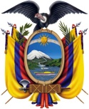

Con ocasión del Día Nacional de la República del Ecuador, el Embajador Leonardo Arízaga tiene el honor de invitar a la Ceremonia de Colocación de Ofrenda Floral al Busto del General Eloy Alfaro Delgado en el Museo Jin Tai, el viernes 10 de agosto de 2012, a las 10:00 horas.

Dirección:
No. 1 Nongzhan Nanlu
Entrada Oeste del Parque Chaoyang
Distrito de Chaoyan

Sólo excusas
Telf: 65323849

